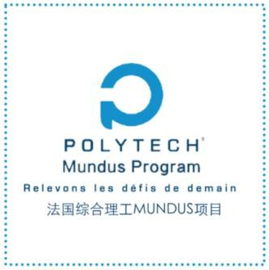

法国国家工程师硕士研究生项目
POLYTECH MUNDUS

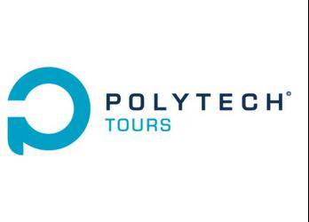
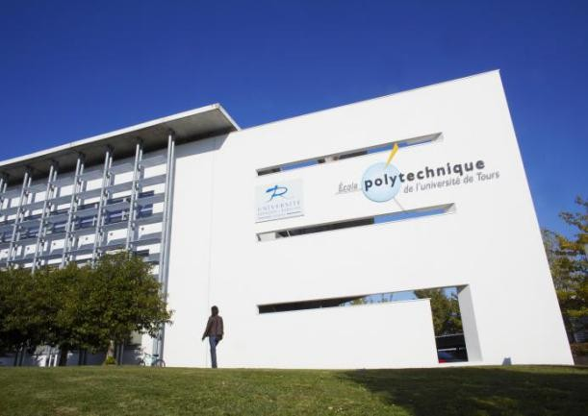
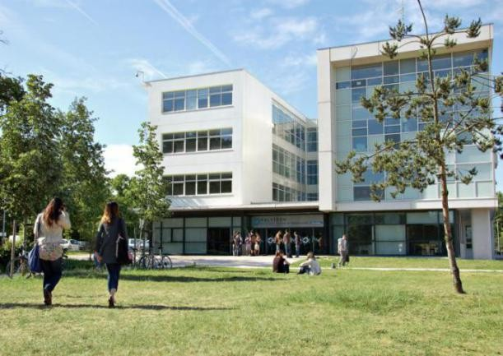



电话：010-85991978 常老师 13699295362（微信同号） 邮箱：polytechgroup@126.com
网站介绍：http://mundus.polytech.univ-tours.fr/
LA FRANCE, C’EST QUOI? 法国你了解吗？

法国经济实力强大，国内生产总值世界第五，中法政治经贸交流日益频繁，中法双文化人才需求极大； 法国科技发达，核电、航空、航天、电信和铁路方面的技术居世界领先地位；法国历史悠久，文化底蕴深厚， 2017 年文化软实力世界第一；法国教育政策平等博爱，中国留学生同法国本土学生一样享有学费减免和申请奖学金的权利。
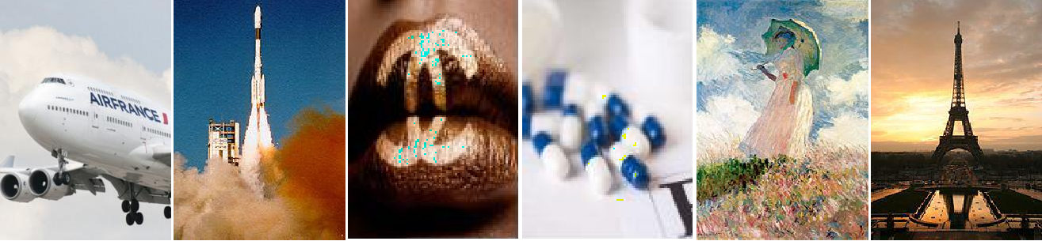
L’INGENIEUR, C’EST QUOI? 工程师是什么？

法国的工程师教育由工程师学院被归类为
Grande Ecole“大学校”
拿破仑创立并推行
，在高等教育体系中占有重要位置，是法国工程治国的重要依托。
，以精英化的培养理念进行教学，高校教学与科研部门的联系

紧密；在法国工程师教育授予权少于博士授予权且受欢迎程度优于博士层次，“工程师”头衔受法律保护， 许多知名品牌都是以法籍工程师命名，如雷诺、雪铁龙、米其林、达索、埃菲尔等：
- 优质教育，精英培养：
工程师教育为精英教育，采取“严进严出”的选拔模式和实用科学的教学方式；工程师学院严格控制学校规模，保证教学资源充足，设有专业相关的工作车间及实验室，致力于提高专业化程度，培养社会各领域稀缺的高级管理人才；
- 多语优势，实践教育：
工程师教育注重实践和企业的实际需要，科研团队与研究机构众多，课题设计、实验项目和答辩均由工程师学院 和企业共同制定，具有实用性和现实意义，部分教师为经验丰富的国际企业高级工程师；工程师学院国际合作高校及企业众多，提供多语言学习平台、更趋国际化的教育资源和实习工作方向，发展空间更为广阔； 3. 良好就业，薪酬丰厚：

全法每年仅有 4-6%高中生进入工程师院校，毕业生被授予
毕业起薪 3.6 万欧/年
达 100%，96%学生两个月内实现就业，
，认证为硕士学位；工程师院校就业率
；工程师学院组成的工程师联盟已形成集团优势
工程师文凭

对外合作，许多工程师学院拥有专业相关下属企业，学生实习期间可参与企业注资项目研发；工程师学院拥有强大的校友网络，工程师院校培养的各行各业高级管理人才为了维系母校在行业内的影响力倾向于对校友给予学习和生活的支持；
4.学费减免，性价比高：
法国 205 所工程师院校，其中 1/4 隶属于公立大学，每名公立大学工程师院校学生的教育经费约为 13500 欧/ 年，全部由法国政府承担，且享有申请奖学金的权利，留学性价比非常高。


项目优势
- 图尔工程师学院和奥尔良工程师学院被法国工程师职称委员会（CTI）1授权资格，直属法国教育部重点培养对象，是法国 GRANDE ECOLE“大学校”2成员，教学资源和教学理念都优于普通公立大学，颁发国际承认的工程师文凭，培养能够在国际环境中就职的复合型高级管理人才；
- 图尔工程师学院和奥尔良工程师学院专业设置齐全，师资力量雄厚，在计算机、机械、能源、电子、材料、 建筑、城市规划及国土整治等领域中成绩显著，共拥有 9 大研究中心，与法国 CNRS 国家科学院共有合作研发项目，与工程师联盟3联系紧密，能够为学生提供高水准的专业教学和丰富的实践经验，帮助学生获得通往职场的第一张“通行证”；
- 图尔工程师学院和奥尔良工程师学院地理位置优越，位于巴黎一小时生活圈，随着巴黎工业的延伸成为多工业群的聚居地，享受首都巴黎政治经济辐射优势，企业和高校众多，学生实习就业更有保障更加便利；

4.2005 年以来，图尔工程师学院和奥尔良工程师学院已和
使馆备案
中国多所 985&211 大学
已选拔约 600 名优秀学子赴法深造；“图尔&奥尔良工程师双硕项目”是国家基金委优本项目，2015 年 6 月此项目享受使馆免面签；
全面展开校际合作，十余年的精英工程师项目，同属

- “图尔&奥尔良工程师双硕项目”是全国唯一由国内高校和法国工程师学院共同创办的校际合作项目，申请程序简单，录取成功率高，相比个人申请更加便捷可行；学生通过申请初审便可直入 Mundus 预科，预科成绩平均分达到 10 分（满分 20 分），即可直接升入研一的专业学习，无需承担申请失败的风险；
- “图尔&奥尔良工程师双硕项目”由学校统一组织，帮助学生了解法方学校，提供法语教学；十余年的项目 运作经验能够为学生提供合理适度的课程安排、经验丰富的师资力量、专业负责的程序办理、强大紧密的学生关系网；
双硕士

- “图尔&奥尔良工程师双硕项目”学生可免学费选修
首年年薪人民币 30 万左右
行政企业管理硕士
技能的国际化人才，国内及国际认可度不断提高，工程师学院毕业生
，获得法国国家
文凭，成为双
；

- 获得法国硕士文凭后将享有 5 年多次往返法国免签政策，拥有 1 年以上海外工作经验，归国后可开具“留学回国人员证明”并享受相关优惠待遇。
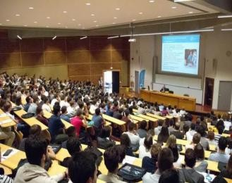
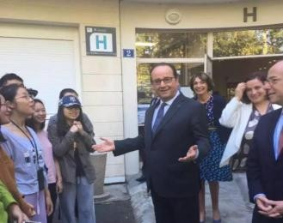
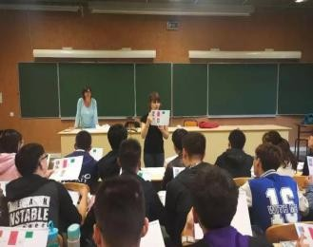


1 CTI:Commission des Titres d’Ingenieur，即法国工程师职称委员会，是法国工程师专业认证领域最具权威的机构；CTI 作为一支独立机构向学校派监督员，获得资格的工程师院校允许颁发工程师文凭，等同于国际硕士文凭；CTI 加入欧洲工程教育专业认证体系（EUR-ACE）使工程师文凭认可度更加国际化。
2 大学校：Grande École，是法国对通过入学考试来录取学生的高等院校的总称。相对于普通公立大学而言，其职业化更强，更重视实践，以培养各类型技术人才或商业专才而出名，被称为法国特殊的大学校教育。
3 CGE：Conférence des Grandes Écoles，法国大学校联盟，成立于 1973 年，现有 265 个国家认可的可颁发大学校硕士文凭的成员。

图尔工程师学院

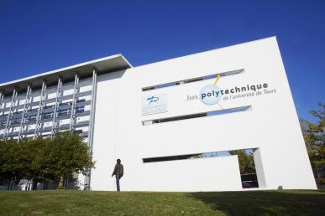
院校信息
创立于 2002 年，207 所具有工程师文凭授权资格的工程师院校之一，
1225 名在校生，每年 230 名毕业生，95 名博士生；87 名教职人员，186 名企业讲师；
5 所合作实验室，来自 19 个国家的 49 个国际合作伙伴

专业介绍

电子与电气工程专业（涉及模拟与数字电子系统、电气工程），专业方向为：
培养的工程师能够解决涉及电子、电能（生产、运输、分配和存储）、嵌入式系统（连接、自动化、移动）和智能网络的问题（智能电网、物联网），能够作为高级干部领导团队和管理项目，能够通过多学科技能（电子、自动化、热力学、计算机、医学物理和信号/医学成像）迅速适应国内国际背景下不同的技术革新和发展。
▲电子与电能系统：扎实掌握管理与电能转换领域技能，同时具备在可再生能源和电能管理领域就职的能力；
▲医疗器械电子：通用的嵌入式系统领域进行深入研究和学习，如医学检测的应用；能够在考虑生物医学相关自主性和可行性的基础上设计嵌入式系统。

城市规划与环境工程专业：（涉及工程与项目管理、生态学与可持续发展），专业方向为：
培养的工程师掌握科学技术，具备专业技能，能够整合多维度资源（包含生态、空间、社会和经济、城市规划、管理、保护和恢复） 的工程师，以设计和管理城市规划及环境领域的可运营战略性项目。
▲城市规划与区域工程：城乡区域及自然环境的可持续规划；
▲水生环境工程：应用于水陆环境的生态学与生态学工程。

计算机专业：（涉及软件工程、决策科学、应用数学与建模），专业方向为：
培养全能的、掌握决策科学、软件工程、信息系统、开发系统和网络领域的广泛技能的计算机专家。
▲信息系统建设与网络；
▲计算机系统。

力学与系统设计专业：（涉及力学、高等材料力学、系统设计、生物力学、可持续设计、能源与环境），专业方向为：
培养的工程师将能够解决涉及力学和工业系统，控制和自动化力学系统（从设计到整体运行），领导个人或集体项目（PLM 软件），利用数字模拟系统（CAO、有限元）进行力学系统建模以优化生活圈；同时还能在考虑技术、经济、人文、社会与环境方面的基础上协调和领导团队。
▲高等材料力学：强烈变形、热力学、有限元模拟、断裂力学；
▲生物力学：心脏病学、整形外科、医学器械与成像、生物技术；
▲可持续设计：生命周期分析、系统设计和安全性、资源保护、感官设计；
▲能源与环境：能源产品、生产与实施成本、环境影响。

网站参考
https://polytech.univ-tours.fr/
https://www.univ-tours.fr/mundus-program-464939.kjsp?RF=1426763009988?RH=1409825491567

奥尔良工程师学院

院校信息
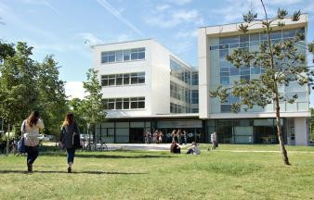
创立于 2002 年，207 所具有工程师文凭授权资格的工程师院校之一，
1000 名在校学生，每年 240 名毕业生，75 名博士，毕业生总数超过 6200 名；
80 名教授-研究员，30 名企业讲师；
7 个合作研究室，来自 80 个国家的 107 个国际合作伙伴。

专业介绍

物理工程与嵌入式系统（电气工程，原名光电专业），专业方向为：
在创新型公司和新兴企业中，毕业生将能够应对 21 世纪社会、生态和经济的挑战，开发并完成连接系统和服务；同时还能够想象、组织、开发、设计、优化、控制和测试新型物理、电子和计算机系统，使其更加智能；个人技术专长、团队精神和通过多项目实践获得的适应能力、通过大学课程和企业实践获得的专业知识、通过研讨会和实习获得的对商业领域的了解将帮助毕业生自信地面对持续发展的专业世界。
▲嵌入式视觉；

▲光子工程和等离子工程。

工业工程，应用于化妆、医药和农食品行业，专业方向为：
应用于化妆、医药和农食品行业的工业工程专业在全法是独一无二的。
培养能够应对在化妆品、医药、农食品这些战略性新兴行业的生产及工业化问题的工程师。
▲化妆：化妆品行业是法国经济的支柱之一。为了保持竞争力，在竞争激烈的市场上留住客户，需要不断进行创新和研究：新的活性成分、原来的配方、剂量和作为品牌形象载体的包装；同时还必须应对环境影响（回收和可回收材料、天然产品等）和公共卫生
（健康要求、产品对健康的影响等），提供美学和质量上无可指摘的产品。
▲医药：在就业、经济和健康独立方面制药业都是法国的战略产业。法国在药物制造、成熟劳动力和产品质量保证方面拥有真正的实力。
▲农食品：农食品工业工程师是生产工具转型的核心，是优化企业创新及改革的主要载体；毕业生能更好地了解行业的法规、特点及挑战，管理团队、改进流程和生产方法，并提高产品质量。

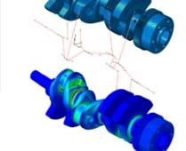
材料与设计创新，专业方向为：
培养机械和运输部门的实用型全能工程师，拥有多学科技能，能够进行专业水平的设计和创新。
▲机电一体化和生态设计：培养能够在生态设计的约束下凭借综合技能设计复杂系统的工程师；
▲建模与仿真：培养结构力学计算领域的专业工程师；
▲结构材料：培养创新结构材料领域的专业工程师。

土木工程与生态环境，专业方向为：
培养土木工程、建筑和环境工程等相互关联领域的工程师。
▲交通基础设施（设计、研究与实施）；
▲水、土壤与废物关联环境问题；
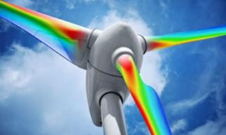
▲岩土工程、地质学与岩土资源；
▲建筑结构、建筑材料物理性质及其环境影响。

能源、航空航天与汽车
培养能在能源、航空航天和汽车领域帮助企业应对挑战的工程师。
▲能源领域：通过提高能源生产和转换系统的能源利用率以及建筑能源节约为如可持续发展等全球性挑战作出贡献。
▲航空航天领域：优化陆地和空中交通工具，以期在提高性能的同时降低能源消耗、减弱噪音影响。
▲汽车领域：通过提高燃油效率、减少污染物排放，从而减少其生态影响为汽车行业优化做出贡献。

网站参考
http://www.univ-orleans.fr/polytech/

https://www.univ-orleans.fr/polytech/polytech-mundus

TOURS
图尔（Tours），法国中西部城市，中央大区（Région Centre）安德尔-卢瓦尔省（Indre et Loire，37 号省）的省会。

ORLEANS
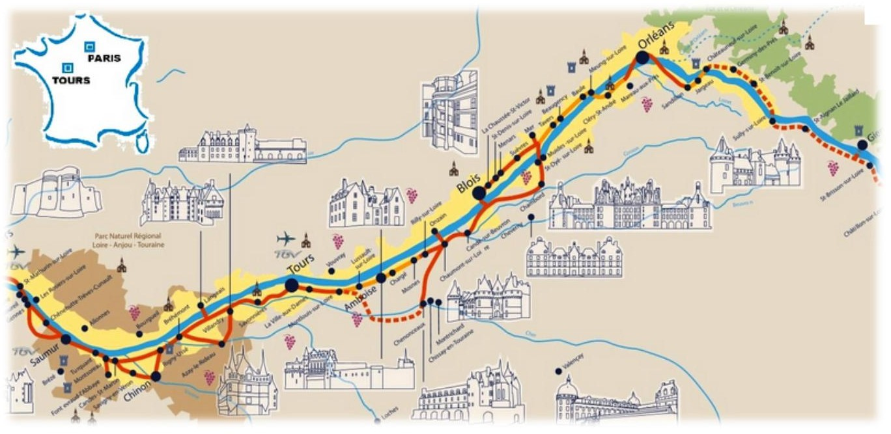
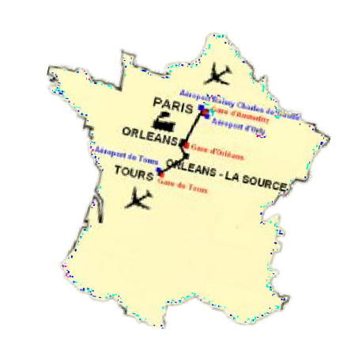

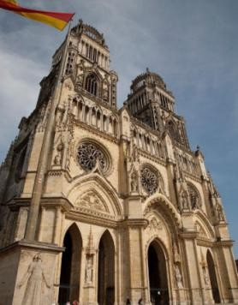

奥尔良（Orléans），法国中部城市，中央大区（Région Centre Val-de-Loire）的大区首府和卢瓦雷省（Loiret，45 省）的省会和该省人口最多的城市。
PARIS

图尔地理位置优越，与周边多个大城市都形成了一小时经济圈，具有较强的辐射力。图尔是法国西部最大的铁路枢纽，这座市区只有十几万人口的小城市，铁路数量仅次于巴黎。
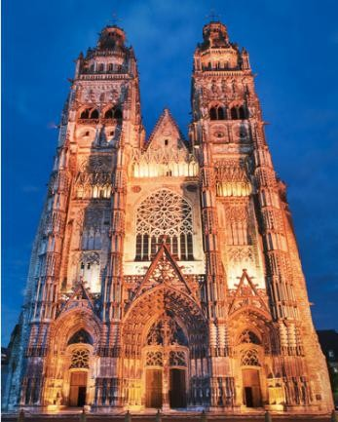
图尔历史悠久，中世纪时成为军事要塞，文艺复兴前期成为了法兰西的首都。图尔所在的卢瓦尔河谷修建了大量的城堡，已于 2000 年被列入世界文化遗产，图尔因此也被称为“法兰西花园”，是法兰西历史上皇室精髓之所在。
奥尔良是法国新兴工业城市，典型的“民富”型城市， 属于巴黎一小时经济圈范围，奥尔良—沙特尔一线已经成为了法国化妆品硅谷，BRGM（法国国家地质资源勘探局）总部即位于奥尔良。
奥尔良也是一座历史悠久的城市，其所处的卢瓦尔河谷乃法兰西皇室之源，墨洛温王朝时奥尔良曾一度成为法兰西首都。百年战争期间，法国女英雄圣女贞德领导人 民在此打败英国占领军。
奥尔良是法国中部的教育重镇，教学水平在法国处于上游水平。奥尔良大学城（Orléans La Source）建于上世纪六十年代用于发展高新技术产业和科教研究，奥尔良绝大部分的高校都位于此地。奥尔良大学是重要的法国国家公立高等综合性学府之一，和相邻的图尔同属一个学区（Academie Orléans—Tours）。2010 年奥尔良大学与图尔大学共同组建卢瓦尔大学研究中心（Centre Val de Loire Université）实现了教育资源共享。

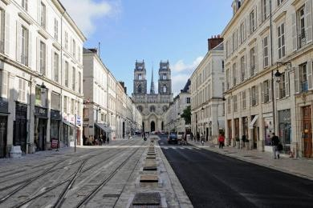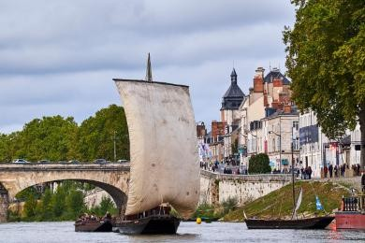


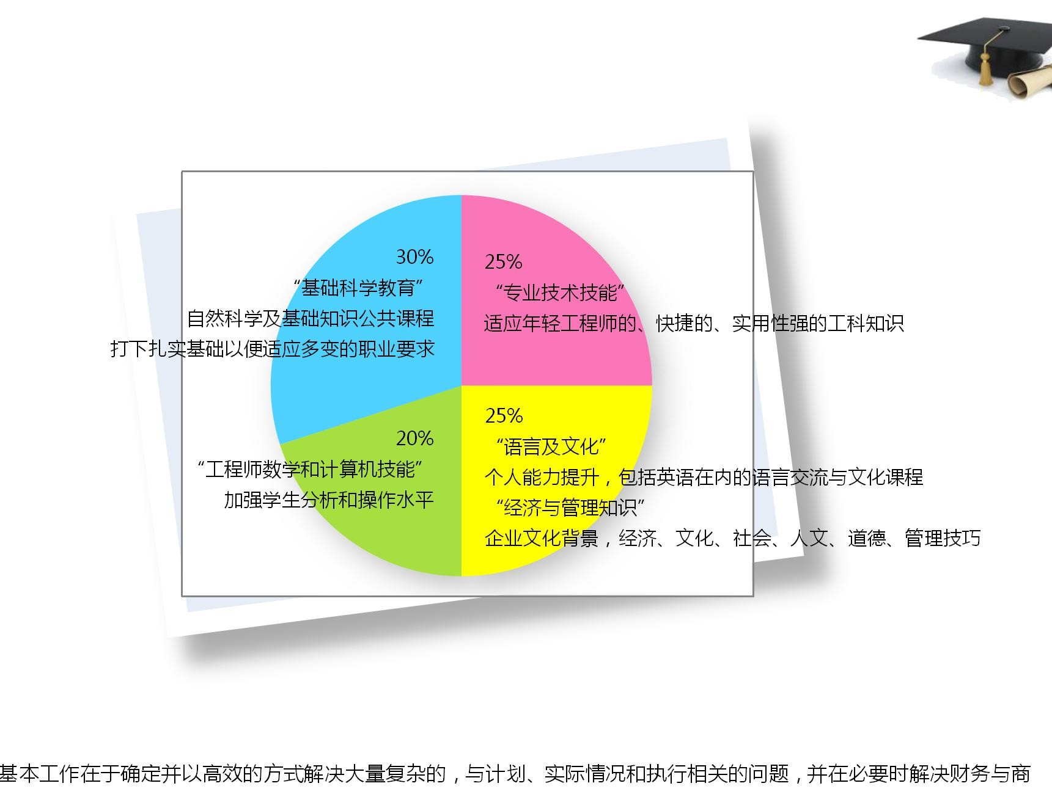
课程安排

就业数据
工程师的
基本工作在于确定并以高效的方式解决大量复杂的，与计划、实际情况和执行相关的问题，并在必要时解决财务与商
业化相关的问题。以此方式工程师必须具有基于科学文化上的、技术、经济、人文社会方面的知识。如今工程师的角色越来越像一个组织者、协调者和综合项目经理。

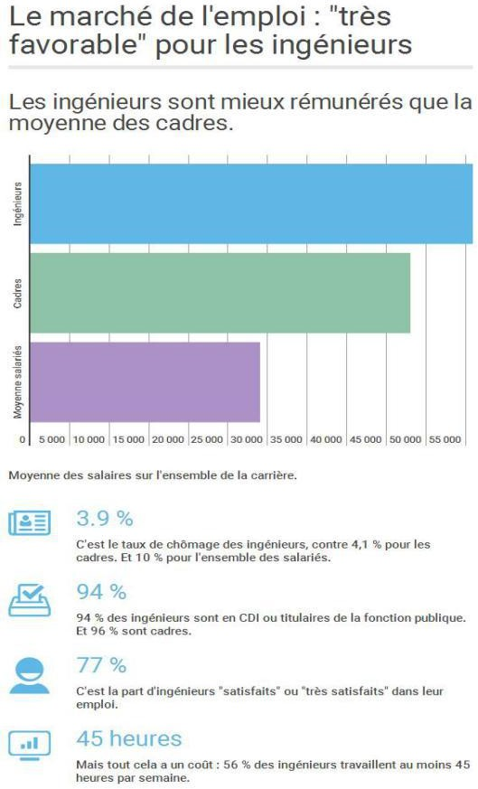
就业市场：对工程师格外友好
工程师薪资高于管理阶层薪资平均值

根据调查结果显示
工程师平均工资为 56000€/年，而管理人员平均为 48000€/年，全法的平均工资为 29000€/年。

其他数据：
法国工程师失业率为 3.9%，管理类人员为 4.1%，国内平均失业率为 10%； 77%的工程师对自己的工作评价为“满意”或“十分满意”；
94%的工程师获得的是CDI 合同或者在公共机构工作，管理类人员为 96%； 但是工程师的丰厚回报也是有代价的，至于 56%的工程师每周工作时间少于45 小时。

学生在工程师学院毕业后平均起薪往往能够 36000€/年，从事的领域也主要集中在三大方面：研发、咨询、生产（三大方向的就业人数呈依次递减的趋势）。因为研发工程师对技术水平要求最高，知识水平与能力素质兼备的留学生自然就成为法国首选；法国开放程度很高，中国留法工程师作为中法英三语人才是中法合作企业技术支持最合适的人选；法国工程师需求数量相当可观，接近 80%的中国留法工程师院校毕业生的第一份工作是在法国，尤其是在传统的机械、通信、化工等领域。

项目流程

向法方递交申请材料
1 6-9 月
2 10 月
3 来年 4 月
4
9 月
05 MUNDUS
0 6 工程师学院
硕士一年级
0 7 工程师学院
硕士二年级
0
0
0
0
通过初审的学生在校进行法语学习
法国校方来华复试，获校方录取通知书获签抵法
进入工程师学院 MUNDUS 预科阶段，与法国大三学生共同完成部分专业课程及项目设计； 同时进行法语语言强化，学年结束法语达到 B2 水平；进行带薪实习 1-3 个月
免收学费，可申请法国国家奖学金，带薪实习 3-4 个月

免收学费，同时可免费攻读英文授课的MBA 企业行政管理硕士专业课程；带薪实习 4-6 个月

招生对象：985&211 大学理工专业背景（大三及大四学生）
信息科学与技术、软件工程、应用化学、电子与信息工程、通信工程、电子科学与技术、自动化、电气工程与自动化、应用物理、土木工程、环境工程、城市规划、生物工程材料、热能与动力工程、设备与建筑环境、机械电子工程、工程力学、交通工程、航天运输与控制、车辆工程、工业工程、测控工程等。


学生感言

我很庆幸自己选择在 Polytech tours 学习，并在这里迈出走向职业生涯的第一步。一所出色的学校能够提供给学生充分的价值，Polytech tours 最重要的价值在于：非常注重对学生分析能力的培养和对项目的实际操作技术的提高。
2010 级图尔工程师学院计算机系毕业生

法国奥尔良工程师硕士研究生项目，开启了我新的生活。在法国生活不再只是一 Style，你将获得选择未来生活的权利， 我相信凭借个人的努力与勤奋，年轻一代的我们不但会有丰富的知识，扎实的技能，与众不同的经历，更会有改变世界的魄力。
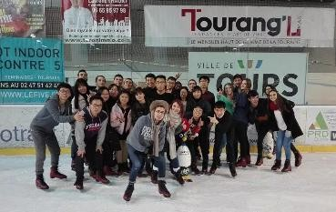
经过两年的工程师教育，我感觉我获得了很多动手实践的机会，开发了个人的想象力，培养了团队合作精神，参加的法国杯机器人大赛，中央大区剑道赛更是丰富了我的课余生活，结交了不同年龄，不同职业的很多法国朋友。而在英国伦敦城市大学实习的几个月中，由于留法学习的背景和经验，我很快的适应了英国的生活节奏，并且将我所学，完全运用到工作中，受到多次好评。
2011 级奥尔良工程师学院电子系学生

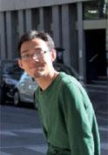
三年的法国学习生涯对我来说像是一场奇遇。我所获得的教育不仅是科学上、语言上、文化上，甚至是哲学上的。当一个人完全处在一份全新的环境中，面对全然未知的事物，他会被迫用不同的角度全面地思考问题。我爱这样的经历，感谢我的故事还在继续......
图尔工程师学院毕业生商磊

